Дети, осиротевшие в войну: им жалость
унижением казалась.
И. Балабанов, Д. Балабанов, Т.А. Балабанова
Война. Сколько жизней унесла она, сколько изранила судеб, сколько оставила сирот.
Моя мама никогда не видела своего дедушку, как и ее отец своего отца, пока,разбирая старый бабушкин амбар, не нашли единственную старую фотографию, на которой были запечатлены два красноармейца, одним из низ и был мой прадед.
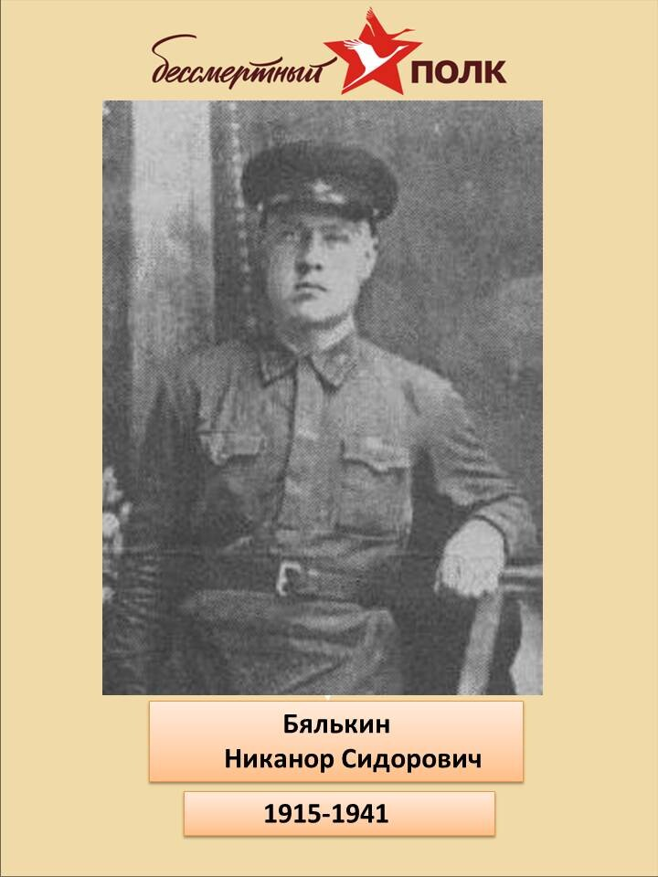
Вот что нам рассказал наш дедушка, рожденный в июле 41 года. «Своего отца я не видел. Он пропал без вести в 1941 году. Читал в районной газете за 1935 год, что он в ту пору был неплохим трактористом. Пылковские старожилы утверждают, что в селе его уважали за доброту и честность, трудолюбие. Мать до последнего своего часа надеялась, что муж жив и непременно вернется домой, значит и отцом семейства он был достойным. Всё перечеркнула война… В первую, так называемую финскую, отец уцелел. Но в июне 1941- м, его призвали в армию вновь, а в июле родился я… Мама рассказывала, что было всего 4 или 5 писем с фронта с весточкой «Жив. Здоров. Того и вам желаю». В одном из писем он просил в случае рождения сына, назвать его Александром. И эти письма она знала наизусть, рассказывая по памяти старшему брату и мне, а потом и своим внукам.
С. Зеленцов, наш односельчанин, вспоминал, что видел отца перед переправой через Днепр, то есть на левом берегу, а на правом они уже не встретились. Воды ли украинской реки поглотили артиллериста или погиб он где-то в другом месте? Домой пришло извещение: «Бялькин Никанор Сидорович пропал без вести». Не передать словами горе матери, на слабых плечах которой остались двое пацанов и старушка-свекровь. Но она все вытерпела.
Одно из моих самых ранних воспоминаний – возвращение фронтовиков с войны. В гимнастерках, с медалями, орденами. И непременно с вещмешком, в котором лежали трофейные подарки. Казалось, что губной гармошке, свистку или растоптанным туфлям детвора радовалась больше, чем возвращению самих отцов.
Но немало было в селе и таких, как я, полусирот. Нас не баловали ни сладостями, ни обновками. Лапти были обувью для зимы и лета. Пацаны постарше считали за должное дать нам подзатыльник или пнуть ногой. Конечно же, были и сердобольные женщины и мужчины, которые нас жалели, хотя, поверьте, это воспринималось нами как унижение. Мы подрастали, и всё очевиднее становилась разница в отношениях к ребятне из полноценных семей и к нам, безбатьковщине. Тогда в семьях дети рано приобщались к труду. Возить на лошадях воду, зерно, помогать натоку – эти работы почище и полегче, и доставались они пацанам с папками-заступниками, а нас посылали на солому, в лес. Ребят моего поколения без отца оставляла война. Поэтому с удивлением наблюдаю, как легко сейчас распадаются молодые семьи. Сотворив дитя, супруги расходятся по разным берегам жизни. Возможно, каждый из них вновь встретит свое счастье, но никто при этом не думает о ребенке, а ведь он все равно фактически остается без отца. Сейчас мирное время, а сколько в стране у нас беспризорных детей, покалеченных детских судеб. Нельзя такого допускать. Накануне 75- летия Великой Победы, я хочу пожелать всем мира, добра, чтобы никогда больше не было войны.»
Воспоминания детства, унесенного войной, не оставляют ни на минуту нашего поседевшего с годами деда. Они острой болью остаются в его сердце. Несмотря на то, что с раннего детства на его плечи выпала такая судьба, он, нам, своим детям и внукам, старается дать то, что не имел никогда – отцовскую любовь, поддержку, советы. Дай Бог тебе, отец и дедушка, здоровья и долгих лет жизни!

